**用户校园卡丢失或补办卡后在系统中自主更新卡号操作指南**

一、当用户校园卡丢失到一卡通中心补办后，导致门禁及刷卡终端无效后，请按以下步聚进行自主更新卡号。

1、登陆本系统地址：<http://cmlms.xmu.edu.cn/>

2.在首页点击，进入系统登陆界面，如下图：

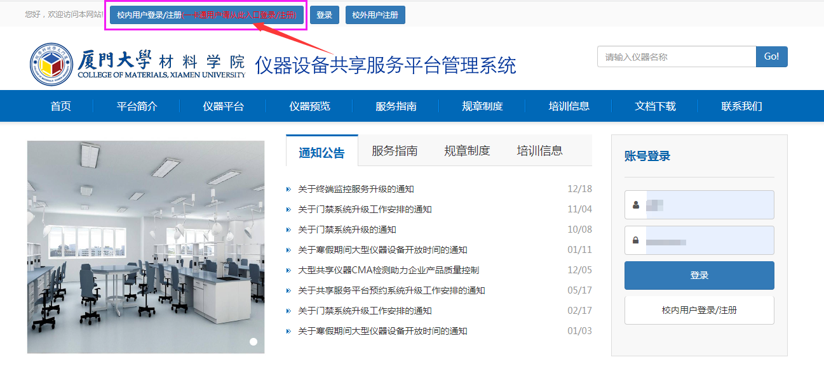

3.输入学工号和密码，点击，如下图：

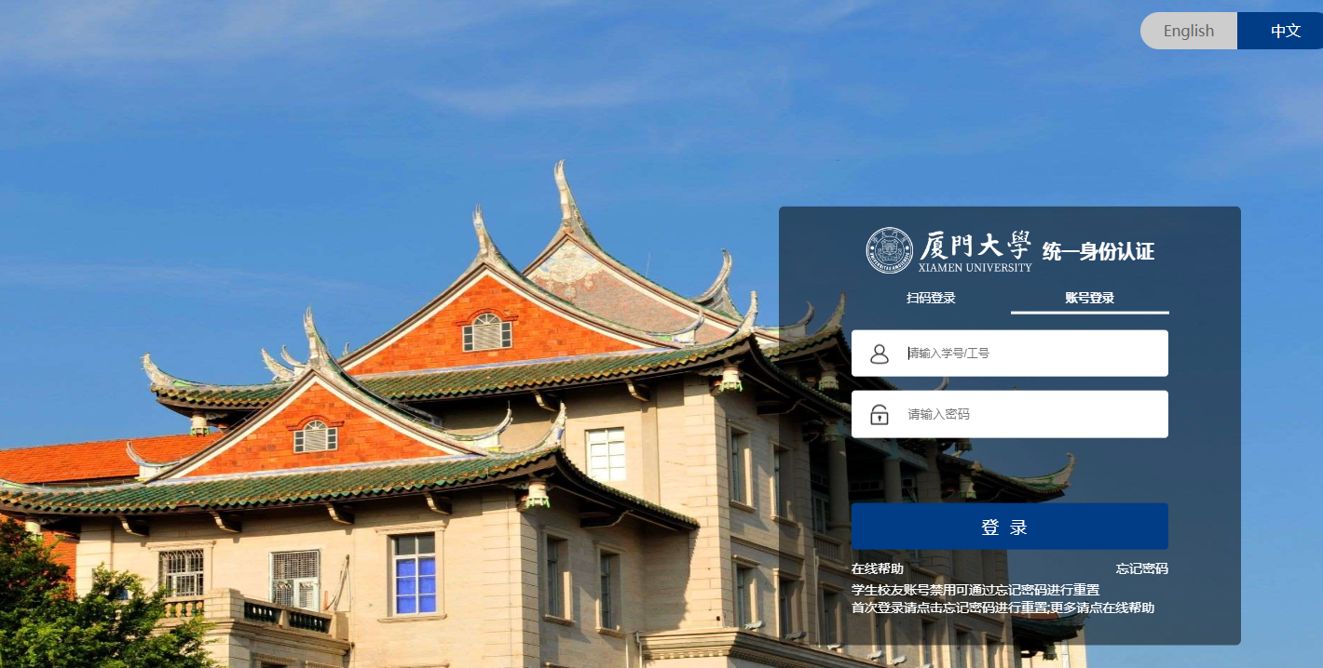

4.登录后点击【个人中心】，即可完成绑定